**Краткая инструкция по работе с отчетами (Net)**

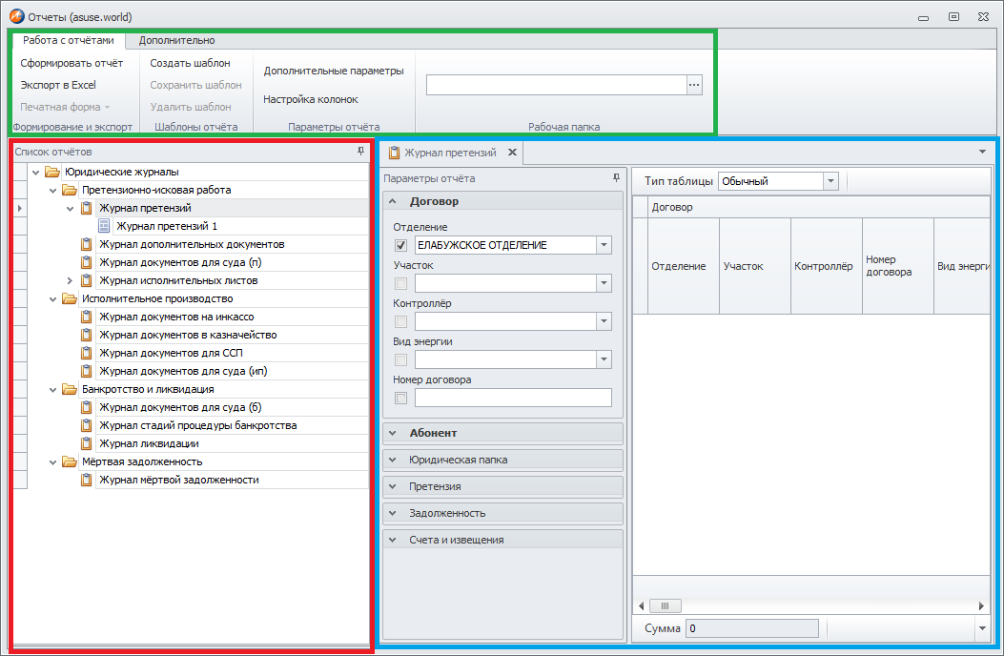

Данное окно можно разделить на 3 области:

1. Список отчётов – дерево в котором располагается список журналов. Отчеты могут быть сгруппированы (C:\Users\vemtsov\Desktop\Безымянный1.png) по областям задач. У каждого отчета (C:\Users\vemtsov\Desktop\Безымянный2.png) может быть один или несколько шаблонов (C:\Users\vemtsov\Desktop\Безымянный3.png) (сохраненный набор условий и колонок)
2. Открытые отчёты – отчеты или шаблоны, которые были открыты в приложении. Чтобы открыть шаблон или отчет – щелкните по нему в списке отчётов. Если было открыто несколько отчетов или шаблонов, все они показываются в виде вкладок в верхней части области. Активная вкладка выделяеется цветом, на ней располагается *Текущий отчет.*

Текущий отчет можно изменить или закрыть, щелкая по вкладкам.

1. Главное меню – настрока приложения и все манипуляции с отчетами производятся через главное меню. Все манипуляции производятся над текущим отчетом, если открыто несколько вкладок.

Главное меню:

**Сформировать отчёт** – заполняет таблицу текущего отчета данными, в соответствии с заданными условиями (параметрами).

**Экспорт в Excel** – создает excel файл с данными таблицы текущего отчета

**Создать шаблон** – сохраняет настройки колонок и условия текущего отчета в отдельный шаблон. Все сохраненные шаблоны (C:\Users\vemtsov\Desktop\Безымянный3.png) отчёта показаны в дереве отчётов под узлом с отчетом (C:\Users\vemtsov\Desktop\Безымянный2.png) .

**Сохранить шаблон –** сохраняет изменения в текущем шаблоне. (только если активная вкладка - шаблон)

**Удалить шаблон –** удаляет текущий шаблон (только если активная вкладка - шаблон).

**Дополнительные параметры –** открывает окно, которое позволяет настраивать видимость параметров(условий) на панели параметров текущего отчета.

**Настройка колонок–** открывает окно, которое позволяет настраивать видимость и порядок колонок в таблице текущего отчета.

**Порядок действий при работе с отчетами**

1. В списке отчётов выберете нужный отчет или шаблон этого отчета и щелкните по узлу с этим журналом левой кнопкой мыши.

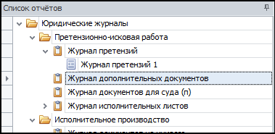

1. Справа от списка отчётов, откроется вкладка с выбранным отчётом, которая сразу станет активной. Название этой вкладки будет соответствовать названию выбранного отчета.

На вкладке будет находиться панель с параметрами отчета и таблица (без данных).

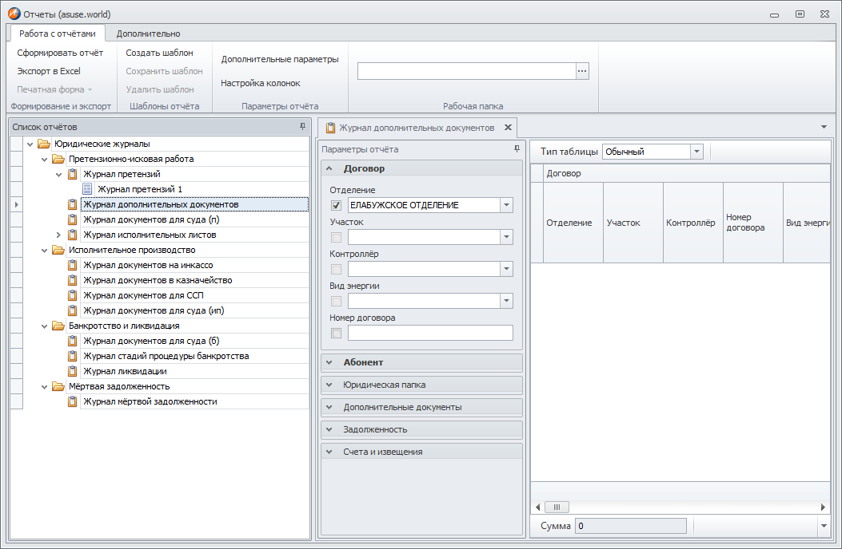

1. Введите условия, по которым необходимо отфильтровать данные в отчете на панели “Параметры отчёта”. Параметры отчета могут быть сгруппированы по областям. Чтобы развернуть/свернуть группу параметров, щелкните по стрелочке рядом с названием этой группы на панели “Параметры отчёта”. Параметры бывают разных видов: список, текстовый, дата и т.д.

Галочка, которая находится слева от каждого параметра, показывает, что выбрано условие для фильтрации для отчета по данному параметру. Если галочка не стоит – параметр не будет учитываться при заполнении отчета.

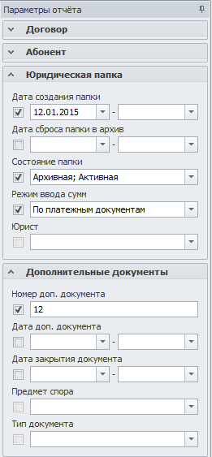

1. Настройка колонок.

Если пункт меню доступен, то можно настроить колонки.

По умолчанию в отчете отображены все возможные колонки. Можно оставить только нужные колонки и настроить их порядок. Для этого нажмите в главном меню “Настройка колонок” и снимите галочки с колонок, которые в отчете выводить не нужно. Данные по скрытым колонкам загружаться не будут, что повлияет на скорость заполнения отчета. Так же, в этом окне можно изменить порядок видимых колонок с помощью кнопок со стрелочками внизу окна.

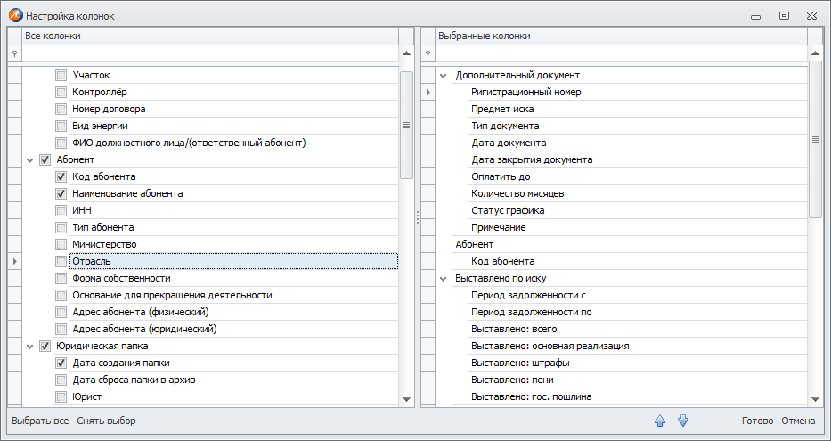

1. Нажмите в главном меню “Сформировать отчёт”, чтобы заполнить таблицу отчета данными в соответствии с заданными условиями.

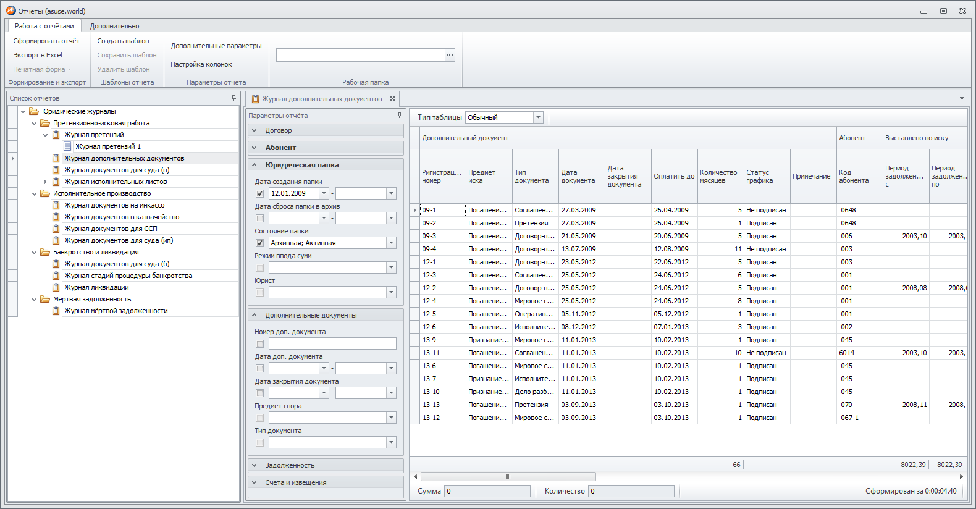

1. Сохранение шаблона

Вы можете сохранить настроеный отчет в виде шаблона для повторного использования в будущем. Для этого нажмите в главном меню “Создать шаблон”.

Для того, чтобы изменить название шаблона, дважды щелкните по нему левой кнопкой мыши.

В шаблоне сохраняются следущие параметры отчета:

* Параметры отчёта:

1. видимость параметров/групп параметров (настраивается в окне “Дополнительные параметры”);
2. развернутое/свернутое состояние групп;
3. условия, заданные в параметрах.

* Настройки колонок отчета:

1. Порядок и видимость колонок (настраивается в окне “Настройка колонок”);
2. Ширина колонок, сортировки и группировки в таблице;

Обратите внимание, что данные в шаблоне не сохраняются.